业务员离职或转区，怎样交接客户、未完订单和应收款｜云上订货系统
一家食材配送企业的业务员月底离职，销售主管在客户列表把他名下的三十家门店批量改给新员工。第二天客户催上周的分批配送，接手人看得到客户名称，却不知道原员工答应了哪天补送；财务又问一笔客户声称已付款的余款归谁跟进。单纯改“所属员工”只改变当前服务入口，历史订单、应收、投诉和口头承诺不会因此自动被新员工理解。交接的目标是客户不中断订货，原订单继续按原凭证履约，未结款有明确责任人和核销依据，旧员工与新员工的业绩按事先确定的时间口径分别核对。

先冻结一份交接范围：客户、订单、往来与承诺都入单
主管按原负责人、区域和客户编号列客户，不只看最近有没有新订单。上月暂停订货的门店可能仍有退货待退款，半年没下单的客户可能还有应收；都要进入相应交接。名单至少分为继续经营、暂缓合作和待关未结业务三类，每户写当前接手员工、开始服务日期和需补的资料。若原员工还掌握客户的私人聊天记录，应在客户许可及企业权限范围内把关键事实转为可追溯业务记录，不能把整个私人聊天无区别地复制给下一人。
可将交接拆成五本账：客户身份与当前联系人、在途订单与剩余交付、未收款及退款、未完报价与价格承诺、售后投诉及下一次联系。五本账都用客户编号串起来，涉及具体交易时再落到订单号或收付款单号；“客户欠款一千多”“下周送完”这种合计口述无法让接手人执行。交接日当天设截止时间，列清哪些订单、收款发生在该时间之前，哪些由接手人继续承接。若后续发现漏单，追加记录并说明发现日期，不悄悄改掉当时的交接快照。

批量变更客户归属前，先确认名单与接手权限
图1是管理端客户列表，能按编号筛选需要交接的客户。主管先将客户分配给具体接手人，再按各人分组操作；不能把多个区域混在一次勾选中，只凭弹窗里的数量大致相等就确认。尤其要查连锁客户是总部统一采购还是门店独立订货，避免把某个店的历史订单误认为另一家店的。客户名称和电话可变，编号、收货点及原订单更适合做复核依据。
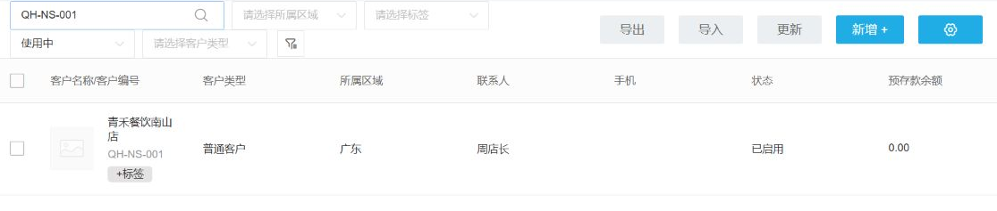
图1：变更前核客户编号、选中数量和接手名单，不在同一操作里处理不同负责人的客户。
图2是实际的“修改所属员工”确认框，说明所选客户的所属员工将改变。点击确定之前，主管应与交接清单核客户数和接手人；保存后抽查一户普通客户、一户有未结单的客户，验证当前负责人是否正确。批量变更只能解决客户档案中的归属字段，不能推定历史订单的制单人、原审核人、CRM任务责任人和回款考核同步变化。员工数据权限若仍被限制在旧区域，新负责人可能被写入客户档案却看不到需要的订单；应由管理员按岗位授权，再用新员工实际可见范围核验。
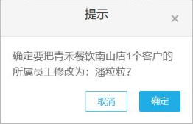
图2：确认框对应的是当前客户归属调整，历史业务责任仍需另列清单核对。
离职员工的后台权限应按企业离职流程在恰当时间关闭，但不能因为关闭员工账号就把客户账号一并停掉。客户继续用自己的商城账号订货，新服务人从获授权的管理端处理后续业务。临时支援只给必要客户范围和有效期限；支援结束后再按审批关闭权限，避免一位短期代班人员长期看到整片区域客户资料。

未完订单按原单走完，别用新员工名义重建需求
仓配和客服按每户列待审核、已审核未出库、分批配送中、待客户签收、已退货待处理的订单，核原订单号、应交数量、已交数量、剩余数量和约定时间。若一笔订单十箱已送六箱，新员工不能为了方便跟进重新下十箱，也不能把原单标成完成后另建一笔四箱并让客户重新付款。应沿原订单和既有履约记录处理剩余四箱，必要的变更按系统当前业务状态与权限操作，并通知仓库、配送和客户。发生短送争议时保留拣货、出库、签收与客户反馈，不用“补单”抹平差额。
接手人第一天应知道哪些单是本周必须追的：客户餐厅周五要营业，订的冷鲜食材若周四仍待审，交接任务优先级明显高于一张两周后到货的常温商品订单。主管可按承诺时间、影响营业程度和库存可得性排顺序，让新员工与仓配先确认可交付时间，再与客户沟通。报价同样要有有效期；原员工承诺过的特价若未审批，新员工不能直接照搬，应向价格负责人核当时依据与现在可执行的条件，给客户明确回复。

应收交接要连原订单、收款与核销，不能只交一个余额
欠款交接最容易被一句“客户还差一百多元”带过。财务应核到订单应收、已确认收款、待审核付款、退货抵扣、预存款和逾期日，明确哪些已经核销、哪些只是客户发来转账截图尚待到账。图3是手机端“批量收款”的实际界面例子，展示待收款金额与相关订单信息。图片中的客户与前述客户列表并非同一户，只用来说明收款核查字段；不能把图上金额当作本篇所举门店的真实往来，也不能把录入一笔收款等同于财务已确认到账。
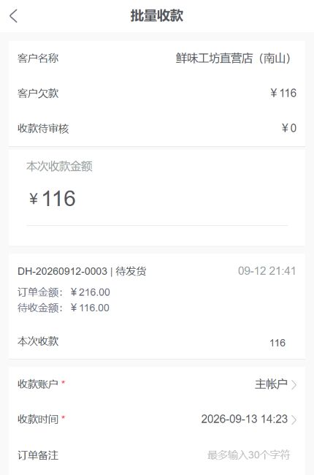
图3：接手催收先查原单应收、已有收款和核销状态，业务员口头称“已打款”须由财务核账。
例如一笔订单应收二百一十六元，财务已核实并核销一百元，则待收是一百一十六元；如果客户另外提出退货二十元，不能直接把余款改成九十六元，须先让退货按原单流程确认，再核对退款或抵扣单据。若客户一次转账覆盖三张订单，财务应记录这笔款分别核销哪三张单，不把全部款额落在新业务员接手后的第一张订单上。预存款归客户账户，不因服务人变化变成员工个人资金；售后返款也须依据原交易审核。催收岗位可以由接手业务员承担客户沟通，但余额和核销结果由财务据原凭证负责。
交接时应约定逾期客户的联系节奏：哪些已对账仅待付款，哪些因开票、退货或质量争议尚未确认，哪些需要管理层决定停供或缩额度。新业务员不能为尽快拿到新单，私自放开授信限制或答应抵扣旧账；也不能向正在处理争议的客户重复发催款短信。把未结原因和财务处理人写进同一客户交接清单，才能让服务和风险控制一致。
对于合同约定月末对账、次月付款的大客户，交接日恰好落在月中时，还应给接手人一份截至交接日的待出账明细：哪些货已签收尚未到对账日，哪些对账单客户已确认但尚未到付款日，哪些已逾期却因质量争议仍在核减。三者不能合成一个“待收金额”交给销售去催。财务保持原账龄与凭证连续，新业务员只按已确认的清单和时间与客户沟通；若客户提出金额异议，先回订单和签收，再调整对账依据。

新员工从手机客户详情确认服务信息，再逐项关闭待办
图4展示手机管理端的客户详情，能核客户编号、类型、地址、结算方式和备注等资料。接手人赴店前先查联系人是否仍在、收货门店是否搬迁、地址与配送时段是否有效。备注适合留下简短提醒，复杂的交付差异和欠款争议仍要回到原订单、财务单据和跟进记录。若客户已有两位采购人，需要确认谁能下单、谁能确认对账；不能因为原业务员离职，就让客户重新注册新账号或失去历史订单查询入口。
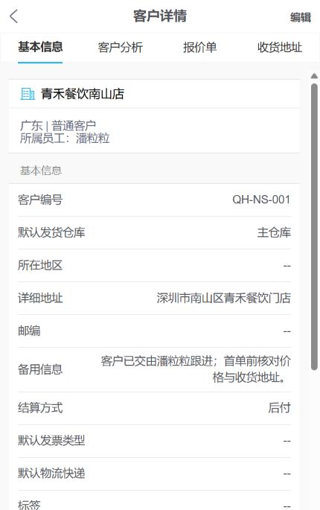
图4：手机详情帮助接手人核当前资料；原订单、应收和售后须到对应业务记录继续查。
主管给每项待办指定主责与截止日：业务员回访客户确认下一次采购、仓配核分批剩余数量、财务核到账与逾期、客服关闭投诉。状态应区分“已联系”“对方已确认”“内部已处理”“交付或资金已闭合”；业务员写了“已联系”不等于仓库已经补货。离职员工若无法再协助，原经理要补充可查证的客户承诺，必要时主动向客户复述未完成事项并取得确认，不能说“前员工走了，我们不知道”让客户重复举证。

用新旧两段业务验证交接，而不是只看字段修改成功
交接完成后的第一轮抽查，应选一笔转交前产生、转交后才完成的订单，以及一笔转交后新发生的订单。前者核原报价和制单人、剩余出库、签收、原应收、后续收款；后者核新负责人能否看到客户价格、组织订货与交付，并在需要时继续查询旧单售后。若新员工只能看新订单、看不到旧欠款，客户服务仍然断档；若为让他看旧账而开放全公司客户数据，权限又过宽。数据范围和岗位责任须经主管、管理员与财务一起确认。
业绩与提成也要分两个时间维度讨论。历史订单由谁开发或制单，是当时的事实；后来谁追回应收、维护客户，是新的贡献。公司可按已批准的开发、成交、回款或维护口径分别计算，明确生效日、退货回退和延期回款如何处理。不能批量改客户所属员工后，直接让所有旧订单业绩归新员工；也不能把新员工实际追回的欠款完全算作离职员工的当期服务成果。无论采用哪种制度，都要能从考核结果回查订单号、交易时间、归属调整记录和资金凭证。
试点可先处理一个离职员工名下的五到十户客户，覆盖正常复购、分批未完、逾期应收、退货争议及暂停订货几类。主管对每户核四个结果：客户知道新联系人；新员工能依据原记录回答当前要交什么货；财务能解释每一笔余额；客户新订单能按正确价格与服务条件继续履约。若抽查中反复发现“原承诺只在私人微信”“尾款无法落到原订单”“新员工没有权限”，先修交接清单、岗位权限和业务记录，再扩到整片区域。真正成功的交接是客户继续正常合作、历史责任依然可追溯，而不是后台员工姓名已经换成另一个人。

